§21. АРКСИНУС, АРККОСИНУС, АРКТАНГЕНС І АРККОТАНГЕНС ЧИСЛА.
1. Арксинус і арккосинус числа.

Арксинусом числа а, де |а| ≤ 1, називають таке число (кут) із проміжку [-π/2; π/2], синус якого дорівнює а.
Позначають арксинус числа а так arcsin a. З означення слідує, що arcsin а = φ тоді і тільки тоді, коли:
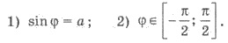
Приклад 1.
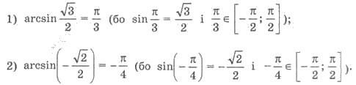
Арккосинусом числа а, де |а| ≤ 1, називають таке число (кут) із проміжку [0;π], косинус якого дорівнює а.
Позначають арккосинус числа а так arccos а. З означення слідує, що arccos а = φ тоді і тільки тоді, коли:
Приклад 2.
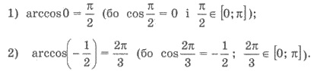
Корисною є таблиця значень arcsin а і arccos а для деяких значень а.

а | -1 | -/2 | -/2 | -1/2 | 0 | 1/2 | /2 | /2 | 1
аrсsіn а | - π/2 | - π/3 | - π/4 | - π/6 | 0 | π/6 | π/4 | π/3 | π/2
аrссоs а | π | 5π/6 | 3π/4 | 2π/3 | π/2 | π/3 | π/4 | π/6 | 0
2. Арктангенс і арккотангенс.

Арктангенсом числа а, де а - будь-яке число, називають таке число (кут) із проміжку (-π/2; π/2), тангенс якого дорівнює а.
Позначають арктангенс числа а так аrctg а. З означення слідує, що arctg а = φ тоді і тільки тоді, коли:
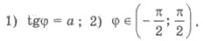
Приклад 1.
Арккотангенсом числа а, де а - будь-яке число, називають таке число (кут) із проміжку (0;π), котангенс якого дорівнює а.
Позначають арккотангенс числа а так аrсctg а. З означення слідує, що arcctg a = φ тоді і тільки тоді, коли:
Приклад 2.
Корисною є таблиця значень аrctg а і аrссtg а для деяких значень а.

а | - | -1 | -/3 = -1/ | 0 | /3 = 1/ | 1
аrсtg а | - π/3 | - π/4 | - π/6 | 0 | π/6 | π/4 | π/3
аrссtg а | 5π/6 | 3π/4 | 2π/3 | π/2 | π/3 | π/4 | π/6
§22. НАЙПРОСТІШІ ТРИГОНОМЕТРИЧНІ РІВНЯННЯ.
1. Рівняння sin t = а.

Схему розв’язування рівняння sіn t = а, де а — деяке число подамо у вигляді таблиці.

sіn t = а, а - число
а | Розв’язки рівняння
а < -1 або а > 1 | Рівняння не має розв’язків
а = -1
а = 0
а = 1
|а| < 1, а ≠ 0

Приклад. Розв’яжіть рівняння:
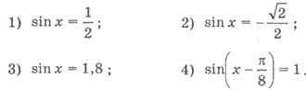
Розв’язання.
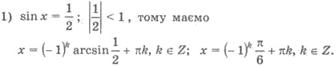
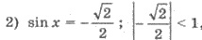 маємо
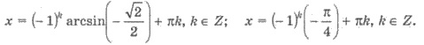
Відповідь цього рівняння можна знайти також у вигляді
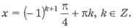
3) sin x = 1,8. Оскільки 1,8 > 1, то рівняння не має розв’язків.
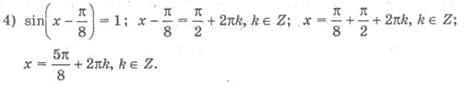
2. Рівняння cos t = а.

Схему розв’язування рівняння cost = a, де а — деяке число подамо у вигляді таблиці.

cos t = а, а - число
а | Розв’язки рівняння
а < -1 або а > 1 | Рівняння не має розв’язків
а = -1 | 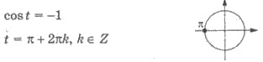
а = 0
а = 1
|а| < 1, а ≠ 0

Приклад. Розв’яжіть рівняння:
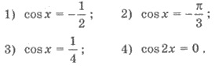
Розв’язання.
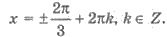
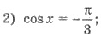 оскільки 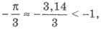 то рівняння не має розв’язків.
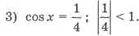 Маємо 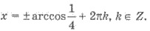 Значення arccos ¼ не можна знайти точно, а лише наближено (наприклад, за допомогою калькулятора). Розв’язуючи прикладні задачі, значення arccos ¼ ≈ 1,3181 і записують розв’язок наближено:
У математиці ж залишають такий розв’язок:
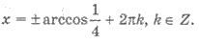
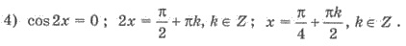
3. Рівняння tg t = а.

Множину розв’язків рівняння tgt = а, де а — будь-яке число записують у вигляді:
Приклад. Розв’яжіть рівняння:
Розв’язання.
Поділимо ліву і праву частину рівняння на 2, маємо 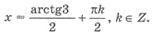 Цю відповідь прийнято записувати у вигляді:
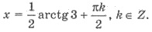
4. Рівняння ctg t = а.

Множину розв’язків рівняння ctg t = а, де а — будь-яке число записують у вигляді:
Приклад. Розв’яжіть рівняння:
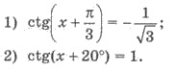
Розв’язання.
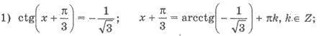
Оскільки необхідно знайти кут х такий, що котангенс кута х + 20° дорівнює 1, то х — кут у градусах. Тому формулою для запису множини розв’язків треба користуватися в іншому вигляді: 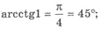
Отже,
5. Тригонометричні рівняння, які зводяться до найпростіших.

За допомогою алгебраїчних перетворень або формул тригонометрії деякі рівняння можуть бути зведені до найпростіших тригонометричних рівнянь.
Приклад 1. Розв’яжіть рівняння: 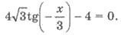
Розв’язання. Оскільки 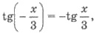 то маємо
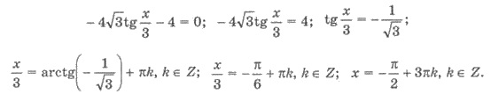
Приклад 2. Розв’яжіть рівняння: 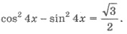
Розв’язання. Використовуючи формулу подвійного кута для спрощення лівої частини рівняння, маємо
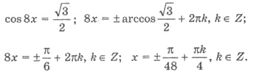
Приклад 3. Розв’яжіть рівняння:
Розв’язання. Спрощуючи ліву частину рівняння, маємо:
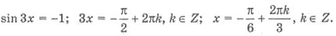
§23. МЕТОДИ РОЗВ’ЯЗУВАННЯ ТРИГОНОМЕТРИЧНИХ РІВНЯНЬ.
1. Заміна змінних у тригонометричних рівняннях.

Якщо тригонометричне рівняння містить лише одну тригонометричну функцію з одним і тим самим аргументом, то позначивши цю функцію новою змінною, отримаємо алгебраїчне рівняння відносно цієї змінної.
Приклад. Розв’яжіть рівняння
Розв’язання. Позначимо Маємо рівняння Оскільки |t| ≤ 1, то підходить лише перший корінь. Маємо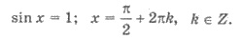
2. Зведення тригонометричного рівняння до однієї функції одного того самого аргументу.

Досить часто після використання відповідних тригонометричних формул вдається звести рівняння до однієї функції одного й того самого аргументу, після чого застосувати заміну змінних.
Якщо в рівняння входить лише і tg х i ctg x, то після застосування формули ctg x = 1/tg x отримаємо рівняння, що містить лише tg x.
Приклад 1. Розв’яжіть рівняння
Розв’язання. ОДЗ рівняння складається з усіх значень х, крім тих, для яких cos х = 0 або sin x = 0. На ОДЗ рівняння маємо ctg x = 1/tg x.Запишемо отримане рівняння
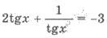 та введемо заміну tg x = t. Маємо рівняння 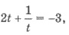 коренями якого є числа -1 і -1/2.
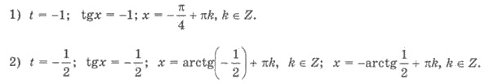
Якщо в рівняння входить лише sin x і cos x, причому хоча б одна з функцій тільки у парних степенях (наприклад, sin x), то застосовуємо формулу sin² х = 1 - cos² х з подальшою заміною cos х = t. Аналогічно застосовуємо формулу cos² х = 1 - sin² х, якщо cos х входить у рівняння лише у парних степенях.
Приклад 1. Розв’яжіть рівняння
Розв’язання. Оскільки то маємо
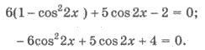
Робимо заміну Маємо
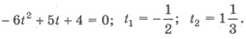
Другий корінь не задовольняє рівняння, оскільки |t| ≤ 1.
Отже,
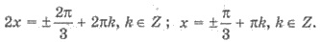
Якщо в тригонометричне рівняння входять лише cos 2х і cos x, то застосовуємо формулу cos 2х = 2 cos² х - 1 і вводимо заміну cos х = t.
Якщо в тригонометричне рівняння входять лише cos 2x і sin х, то застосовуємо формулу cos 2х = 1 – 2 sin² x і вводимо заміну sinx = t.
Приклад 3. Розв’яжіть рівняння
Розв’язання. Маємо заміна
Рівняння має корені 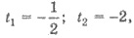 з яких лише перший задовольняє умову |t| ≤ 1. Отже,
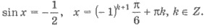
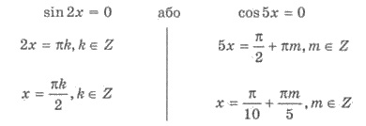
4. Однорідні тригонометричні рівняння та рівняння, що зводяться до однорідних.

Тригонометричні рівняння a sin х + b cos х = 0, де а і b — числа, а ≠ 0, b ≠ 0, називають однорідними тригонометричними рівняннями 1-го степеня відносно sin х і cos х.
Ті значення х, при яких cos x = 0, не є коренями рівняння. Дійсно у разі cos х = 0 рівняння набуває вигляду a sin x = 0. Оскільки а ≠ 0, то матимемо sin x = 0. Проте sin x і cos x не можуть одночасно дорівнювати нулю.
Поділивши ліву і праву частини рівняння a sin x + b cos x = 0 на cos x ≠ 0, матимемо a tg x + b = 0, після чого закінчуємо розв’язання.
Приклад 1. Розв’яжіть рівняння 2 sin x – 7 cos x = 0.
Розв’язання. Поділимо обидві частини рівняння на cos x ≠ 0. Матимемо
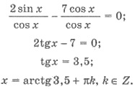
Тригонометричне рівняння де а, b, с — числа, з яких хоча б два відмінні від нуля, називають однорідними тригонометричними рівняннями другого степеня відносно sin x і cos x. Сума показників степенів у всіх доданків при sin x і cos x дорівнює двом.
Якщо а ≠ 0, то рівняння (по аналогії з однорідним 1-го степеня) розв’язують, поділивши на cos² х ≠ 0 з подальшою заміною tg x = t. Якщо ж а = 0, то виносимо cos х за дужки та застосовуємо прийом відомий нам з попереднього пункту.
Приклад 2. Розв’яжіть рівняння
Розв’язання. Ті значення х, при яких cos x = 0, не є коренями рівняння. Розділимо ліву і праву частини рівняння на cos² х ≠ 0. Маємо
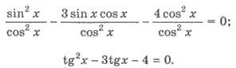
Заміна tg x = t, маємо
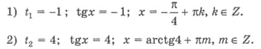
До однорідних можуть зводитися рівняння, які мають зовнішній вигляд, відмінний від зовнішнього вигляду однорідного рівняння. При цьому часто застосовують формули тригонометричних функцій подвійного кута та тотожність
Приклад 3. Розв’яжіть рівняння
Розв’язання. Застосовуємо формулу sin 2х = 2 sin x cos x і таку тотожність Маємо
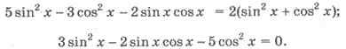
Поділимо ліву і праву частини на cos² х ≠ 0. Маємо Заміна tg x = t. Рівняння 3t² —2t — 5 = 0 має корені t₁ = -1; t₂ = 5/3. Тоді
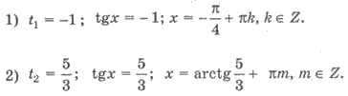
5. Рівняння виду a sin х + b cos х = с.

Розглянемо рівняння a sin x + b cos x = с, де а ≠ 0, b ≠ 0, с ≠ 0 — деякі числа. Є багато способів розв’язування такого рівняння. Покажемо один із них.
За допомогою формул
дане рівняння можна звести до однорідного.
Приклад. Розв’яжіть рівняння 2 sin х - 3 cos x = 2.
Розв’язання. Маємо
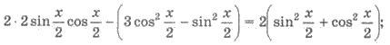
Заміна 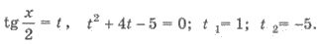 Далі
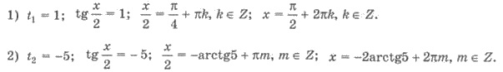
§24. СИСТЕМИ, ЩО МІСТЯТЬ ТРИГОНОМЕТРИЧНІ РІВНЯННЯ.

При розв’язуванні систем, що містять тригонометричні рівняння, використовують прийоми розв’язування систем (спосіб підстановки, спосіб додавання заміну змінних) та методи розв’язування тригонометричних рівнянь.
Приклад 1. Розв’яжіть систему рівнянь
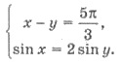
Розв’язання. Виражаючи з першого рівняння х через у, маємо: 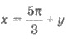 і підставляючи у друге маємо
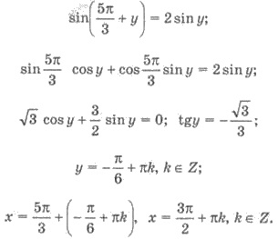
Отже, 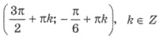 - розв’язок системи.
Приклад 2. Розв’яжіть систему рівнянь
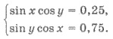
Розв’язання. Додамо рівняння системи, маємо
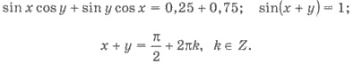
Віднімаючи від першого рівняння системи друге, отримаємо
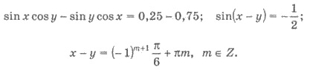
Маємо
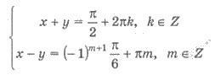
Далі
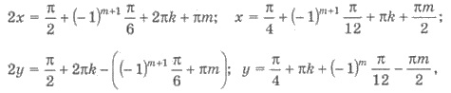
де k Z; m Z.
§25. НАЙПРОСТІШІ ТРИГОНОМЕТРИЧНІ НЕРІВНОСТІ.

Нерівності, що містять невідомі під знаками тригонометричних функцій, називають тригонометричними нерівностями.
Прикладами тригонометричних нерівностей є нерівності
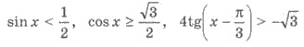 тощо.
До найпростіших будемо відносити нерівності виду та інші, у яких на місці знака > стоїть один із знаків ≥, < або ≤. Загальні формули для розв’язування цих нерівностей є досить громіздкими. Тому розглянемо методи розв’язування цих нерівностей на прикладах. Для наочності будемо використовувати одиничне коло, лінії тангенса і котангенса.
Приклад 1. Розв’язати нерівність 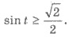
Розв’язання. sin t - це ордината точки одиничного кола, що відповідає куту t. Спочатку позначимо на одиничному колі всі точки, ординати яких більші за /2; ці точки знаходяться вище прямої у = /2 (мал. 39). Множина всіх таких точок — дуга l. Якщо рухатися по цій дузі проти руху годинникової стрілки, то початкова точка дуги l відповідає куту аrсsin /2 = π/4, а кінцева — 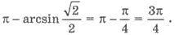 Кути, що відповідають цим точкам, входять у відповідь (оскільки знак нерівності ≥), а тому на малюнку точки позначені жирно. Таким чином, нерівність sint ≥ /2 задовольняють всі значення t такі, що 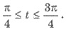 Оскільки синус є функцією періодичною з найменшим додатним періодом 2π, то множину всіх розв’язків нерівності отримаємо, додавши до чисел π/4 і 3π/4 числа виду 2πk, k Z. Отже, маємо:
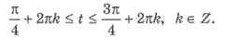
Відповідь можна подати і так:
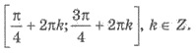

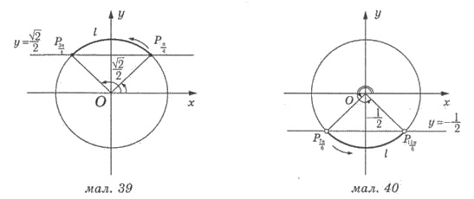

Приклад 2. Розв’язати нерівність 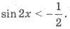
Розв’язання. Позначимо 2х = t, маємо нерівність sіn t < -1/2. Позначимо на одиничному колі всі точки, ординати яких менші за -1/2, це точки дуги l, які розташовані нижче прямої у = -1/2 (мал. 40). Кінці цієї дуги — точки, ординати яких дорівнюють -1/2; кути, що відповідають цим точкам, не входять у відповідь, оскільки знак нерівності “<“. Тому точки на малюнку «виколоті». Якщо рухатися по дузі l проти годинникової стрілки, то початкова
точка дуги l відповідає куту 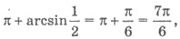 a кінцева – куту 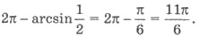
Враховуючи періодичність, маємо:
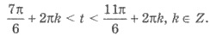
Повертаємося до змінної х:
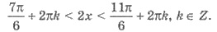
Розділимо всі три частини подвійної нерівності на 2. Маємо:
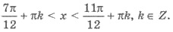
Приклад 3. Розв’язати нерівність 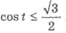
Розв’язання. cos t — це абсциса точки одиничного кола, що відповідає куту t. Позначимо на одиничному колі всі точки, абсциси яких менші за/2, ці точки розташовані лівіше прямої х = /2 (мал. 41), утворюють дугу l. Кути, що відповідають крайнім точкам дуги, входять у відповідь (оскільки знак нерівності ≤), тому точки на малюнку позначені жирно. При русі проти годинникової стрілки початкова точка дуги l відповідає кутуarccos /2 = π/6, а кінцева — куту 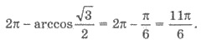
Враховуючи періодичність косинуса, отримаємо розв’язки нерівності:
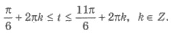

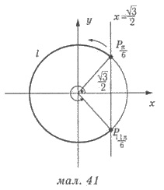

Приклад 4. Розв’язати нерівність 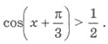
Розв’язання. Позначимо х + π/3 = t, маємо cos t > 1/2. На малюнку 42 виділено відповідну дугу l, її кінцева точка відповідає куту arccos 1/2 =π/3, a початкова — куту arccos 1/2 = = -π/3. Маємо:
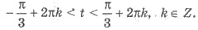
Повертаємося до змінної х:
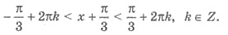
Віднімемо від трьох частин подвійної нерівності π/3. Маємо:
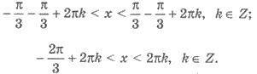

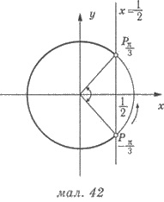

Для ілюстрації розв’язків нерівностей, у яких в лівій частині знаходиться tg t, а в правій — число, ознайомимося з лінією тангенсів.
Розглянемо пряму l, яка є дотичною до одиничного кола і проходить через точку (1;0) (мал. 43). Нехай при повороті на кут α початковий радіус ОР₀ переходить у радіус ОР_{α}. Нехай пряма ОР_{α} перетинає пряму l у точці D_{α}. Тоді ордината точки D_{α} дорівнює тангенсу α.

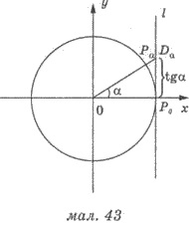

Приклад 5. Розв’язати нерівність tg t ≤ .
Розв’язання. Період функції тангенс дорівнює π,тому спочатку знайдемо розв’язки нерівності на проміжку (-π/2;π/2), а потім використаємо періодичність.
Проведемо лінію тангенсів, tg t - це ордината точки лінії тангенсів, що відповідає куту t. Позначимо на лінії тангенсів точку, ордината якої дорівнює — точку А (мал. 44). Ця точка відповідає куту 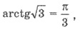 а точки лінії тангенсів, у яких ординати менші за , відповідають кутам від -π/2 до π/3. Зауважимо, що кут π/3 буде входити у відповідь (оскільки знак нерівності ≤), а кут -π/2 - не буде, оскільки tg (-π/2) — неіснує. Отже на проміжку (-π/2;π/2) нерівність tg t ≤ має розв’язки 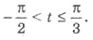 Враховуючи періодичність, маємо:
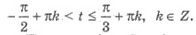

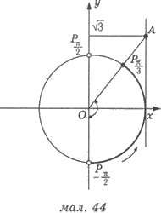

Приклад 6. Розв’язати нерівність tg t ≥ .
Розв’язання. Використовуючи малюнок 44 та періодичність, маємо:
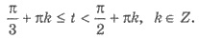
Пряму m, яка проходить через точку (0;1) перпендикулярно до осі ординат, називають лінією котангенсів (мал. 45). Абсциса точки С_{α} перетину прямої ОР_{α} з лінією котангенсів дорівнює котангенсу α.

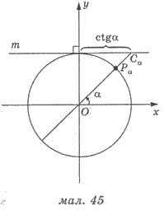

Приклад 7. Розв’язати нерівність ctg t > -1/.
Розв’язання (мал. 46). Використовуючи лінію котангенсів, отримаємо розв’язок нерівності на проміжку 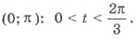
Далі використаємо періодичність: 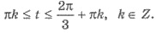

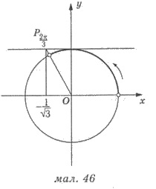
КОНТРОЛЬНИЙ ТЕСТ № 6

